

Министерство образования Свердловской области
ГАПОУ СО «Екатеринбургский колледж транспортного строительства»

Отчёт по учебной практике
УП 01.02

Выполнил: Мелехова Марина
Группа: ПР-21
Преподаватель: Мирошниченко Г.В.

2026
Содержание
1. Задание №1 Мобильное приложение «Оценка качества продуктов» 3
1.1 Описание задачи 3
1.2 Структура проекта 4
1.3 Описание разработанных функций 4
1.4 Алгоритм решения 12
1.5 Используемые библиотеки 12
1.6 Тестовые случаи 13
1.7 Используемые инструменты 14
1.8 Описание пользовательского интерфейса 15
1.9 Приложение (pr screen экранов) 16

1. Задание №1 Приложение WPF «Оценка качества продуктов»

Описание задачи
Разработайте приложение WPF для оценки качества продуктов питания. Приложение должно позволять добавлять и удалять продукты базового класса и класса-потомка, вычислять качество продуктов по заданным формулам, просматривать информацию о продуктах и фильтровать отображаемые продукты. Реализуйте базовый класс с полями: название продукта, количество белков (в граммах на 100г), количество углеводов (в граммах на 100г), а также добавьте два собственных поля на ваш выбор (например, количество жиров и дата производства). Функция качества базового класса должна вычисляться по формуле Q = углеводы × 4 + белки × 4. Реализуйте метод вывода информации об объекте. Постройте класс-потомок, который содержит дополнительное поле P (например, калорийность), добавьте еще одно-два свойства (например, производитель и вес упаковки), а также перекрытую функцию качества Qp, которая вычисляется по формуле Qp = Q × 1,2 + P × 7. Создайте проект для демонстрации работы приложения с возможностью ввода и вывода информации об объектах базового класса и класса-потомка. В проекте обязательно используйте не менее двух видов коллекций (например, List<T> и Dictionary <TKey, TValue>), примените методы LINQ для работы с коллекциями, реализуйте перегрузки методов добавления и удаления объекта базового класса (сделайте не менее двух перегрузок для добавления и две для удаления). Разработайте модульные тесты к реализованным методам классов.

Структура проекта
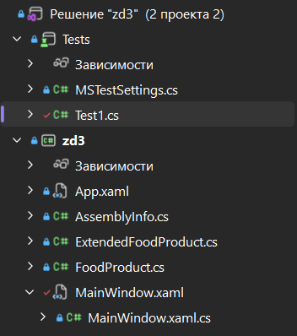
Рисунок 1 - Структура решения в обозревателе решений
На изображении представлена структура решения zd3, включающая два проекта: основной проект zd3 (WPF-приложение) и проект Tests (модульные тесты). В основном проекте содержатся файлы разметки MainWindow.xaml, файлы логики MainWindow.xaml.cs, а также файлы классов FoodProduct.cs и ExtendedFoodProduct.cs. В проекте Tests находится файл с тестами Test1.cs.

Описание разработанных функций
Базовый класс: FoodProduct.cs
// базовый класс продукта питания
public class FoodProduct
{
//поля из задания
public string ProductName { get; set; } //название продукта
public double Protein { get; set; } //белки
public double Carbohydrates { get; set; } //углеводы

//2 дополнительных поля
public double Fats { get; set; } //жиры
public DateTime ProductionDate { get; set; } //дата производства

//конструктор
public FoodProduct(string productName, double protein, double carbohydrates,
double fats, DateTime productionDate)
{
ProductName = productName;
Protein = protein;
Carbohydrates = carbohydrates;
Fats = fats;
ProductionDate = productionDate;
}

//функция качества
public virtual double CalculateQuality()
{
return Carbohydrates * 4 + Protein * 4;
}

//вывод информации
public virtual string GetInfo()
{
return $"Продукт: {ProductName}\n" +
$"Белки: {Protein} г\n" +
$"Углеводы: {Carbohydrates} г\n" +
$"Жиры: {Fats} г\n" +
$"Дата: {ProductionDate.ToShortDateString()}\n" +
$"Качество: {CalculateQuality():F2}";
}

//основной метод: добавление через объект
public static void Add(FoodProduct product, List<FoodProduct> collection)
{
if (product != null && collection != null)
{
collection.Add(product);
}
}

//перегрузка 1: добавление через параметры
public static void Add(string name, double protein, double carbs,
double fats, DateTime date, List<FoodProduct> collection)
{
FoodProduct newProduct = new FoodProduct(name, protein, carbs, fats, date);
collection.Add(newProduct);
}

//перегрузка 2: добавление через массив
public static void Add(object[] data, List<FoodProduct> collection)
{
if (data != null && data.Length >= 5)
{
string name = data[0].ToString();
double protein = Convert.ToDouble(data[1]);
double carbs = Convert.ToDouble(data[2]);
double fats = Convert.ToDouble(data[3]);
DateTime date = (DateTime)data[4];
FoodProduct newProduct = new FoodProduct(name, protein, carbs, fats, date);
collection.Add(newProduct);
}
}

//основной метод: удаление по объекту
public static bool Remove(FoodProduct product, List<FoodProduct> collection)
{
if (collection.Contains(product))
{
return collection.Remove(product);
}
return false;
}

//перегрузка 1: удаление по имени
public static bool Remove(string productName, List<FoodProduct> collection)
{
FoodProduct productToRemove = collection.Find(p => p.ProductName == productName);
if (productToRemove != null)
{
return collection.Remove(productToRemove);
}
return false;
}

//перегрузка 2: удаление по индексу
public static bool Remove(int index, List<FoodProduct> collection)
{
if (collection != null && index >= 0 && index < collection.Count)
{
collection.RemoveAt(index);
return true;
}
return false;
}
}
Класс наследник: ExtendedFoodProduct.cs
// класс-потомок
public class ExtendedFoodProduct : FoodProduct
{
//поле P (калорийность)
public double CaloriesPer100g { get; set; }

//дополнительные свойства
public string Manufacturer { get; set; }
public double Weight { get; set; }

//конструктор
public ExtendedFoodProduct(string productName, double protein, double carbohydrates,
double fats, DateTime productionDate, double caloriesPer100g,
string manufacturer, double weight)
: base(productName, protein, carbohydrates, fats, productionDate)
{
CaloriesPer100g = caloriesPer100g;
Manufacturer = manufacturer;
Weight = weight;
}

//перекрытие функции качества Qp = Q*1,2 + P*7
public override double CalculateQuality()
{
double baseQuality = base.CalculateQuality();
return baseQuality * 1.2 + CaloriesPer100g * 7;
}

//перекрытие вывода информации
public override string GetInfo()
{
return base.GetInfo() +
$"\nКалорийность: {CaloriesPer100g} ккал\n" +
$"Производитель: {Manufacturer}\n" +
$"Вес: {Weight} г\n" +
$"Качество (Qp): {CalculateQuality():F2}";
}
}
Главное окно: MainWindow.xaml.cs

public partial class MainWindow : Window
{
private List<FoodProduct> baseProducts; //коллекция List для базовых продуктов
private Dictionary<int, ExtendedFoodProduct> extendedProducts; //коллекция Dictionary для наследников
private int nextExtendedId = 1; //следующий ID для Dictionary

public MainWindow()
{
InitializeComponent();
InitializeCollections();
UpdateProductList();
}

//заполнение тестовыми данными
private void InitializeCollections()
{
baseProducts = new List<FoodProduct>();
extendedProducts = new Dictionary<int, ExtendedFoodProduct>();

baseProducts.Add(new FoodProduct("Хлеб", 8, 45, 2, DateTime.Now.AddDays(-5)));
baseProducts.Add(new FoodProduct("Молоко", 3, 5, 3.5, DateTime.Now.AddDays(-2)));

extendedProducts.Add(nextExtendedId++, new ExtendedFoodProduct("Сыр", 25, 2, 30,
DateTime.Now.AddDays(-10), 350, "ООО Молпродукт", 200));
extendedProducts.Add(nextExtendedId++, new ExtendedFoodProduct("Йогурт", 4, 7, 2.5,
DateTime.Now.AddDays(-3), 80, "ЗАО Здоровье", 150));
}

//перегрузка 1 для базового класса (добавление через параметры)
private void BtnAddBaseByParams_Click(object sender, RoutedEventArgs e)
{
try
{
if (!ValidateCommonFields()) return;

double protein = double.Parse(txtProtein.Text);
double carbs = double.Parse(txtCarbs.Text);
double fats = double.Parse(txtFats.Text);
DateTime date = dpDate.SelectedDate ?? DateTime.Now;

FoodProduct.Add(txtName.Text, protein, carbs, fats, date, baseProducts);

lblStatus.Text = "Добавлено (перегрузка: параметры)";
UpdateProductList();
ClearInputs();
}
catch (Exception ex)
{
MessageBox.Show($"Ошибка: {ex.Message}");
}
}

//перегрузка 2 для базового класса (добавление через массив)
private void BtnAddBaseByArray_Click(object sender, RoutedEventArgs e)
{
try
{
if (!ValidateCommonFields()) return;

double protein = double.Parse(txtProtein.Text);
double carbs = double.Parse(txtCarbs.Text);
double fats = double.Parse(txtFats.Text);
DateTime date = dpDate.SelectedDate ?? DateTime.Now;

object[] data = new object[] { txtName.Text, protein, carbs, fats, date };
FoodProduct.Add(data, baseProducts);

lblStatus.Text = "Добавлено (перегрузка: массив)";
UpdateProductList();
ClearInputs();
}
catch (Exception ex)
{
MessageBox.Show($"Ошибка: {ex.Message}");
}
}

//перегрузка 3 для базового класса (удаление по имени)
private void BtnDeleteBaseByName_Click(object sender, RoutedEventArgs e)
{
if (lstProducts.SelectedItem == null)
{
MessageBox.Show("Выберите продукт");
return;
}

string selected = lstProducts.SelectedItem.ToString();
if (!selected.Contains("[Базовый]"))
{
MessageBox.Show("Выберите базовый продукт");
return;
}

string name = ExtractProductName(selected);
bool removed = FoodProduct.Remove(name, baseProducts);

if (removed)
{
lblStatus.Text = "Удалено (перегрузка: по имени)";
UpdateProductList();
txtInfo.Clear();
}
}

//перегрузка 4 для базового класса (удаление по индексу)
private void BtnDeleteBaseByIndex_Click(object sender, RoutedEventArgs e)
{
if (lstProducts.SelectedItem == null)
{
MessageBox.Show("Выберите продукт");
return;
}

string selected = lstProducts.SelectedItem.ToString();
if (!selected.Contains("[Базовый]"))
{
MessageBox.Show("Выберите базовый продукт");
return;
}

int index = lstProducts.SelectedIndex;
bool removed = FoodProduct.Remove(index, baseProducts);

if (removed)
{
lblStatus.Text = "Удалено (перегрузка: по индексу)";
UpdateProductList();
txtInfo.Clear();
}
}

//добавление продукта-наследника
private void BtnAddExtended_Click(object sender, RoutedEventArgs e)
{
try
{
ShowExtendedFields();
if (!ValidateCommonFields()) return;
if (!ValidateExtendedFields()) return;

double protein = double.Parse(txtProtein.Text);
double carbs = double.Parse(txtCarbs.Text);
double fats = double.Parse(txtFats.Text);
DateTime date = dpDate.SelectedDate ?? DateTime.Now;
double calories = double.Parse(txtCalories.Text);
string manufacturer = txtManufacturer.Text;
double weight = double.Parse(txtWeight.Text);

ExtendedFoodProduct product = new ExtendedFoodProduct(
txtName.Text, protein, carbs, fats, date, calories, manufacturer, weight);

extendedProducts.Add(nextExtendedId++, product);

lblStatus.Text = "Наследник добавлен";
UpdateProductList();
ClearInputs();
HideExtendedFields();
}
catch (Exception ex)
{
MessageBox.Show($"Ошибка: {ex.Message}");
}
}

//удаление продукта-наследника
private void BtnDeleteExtended_Click(object sender, RoutedEventArgs e)
{
if (lstProducts.SelectedItem == null)
{
MessageBox.Show("Выберите продукт");
return;
}

string selected = lstProducts.SelectedItem.ToString();
if (!selected.Contains("[Наследник]"))
{
MessageBox.Show("Выберите продукт-наследник");
return;
}

string name = ExtractProductName(selected);
var item = extendedProducts.FirstOrDefault(x => x.Value.ProductName == name);

if (item.Value != null)
{
extendedProducts.Remove(item.Key);
lblStatus.Text = "Наследник удален";
UpdateProductList();
txtInfo.Clear();
}
}

//проверка даты (не может быть позже сегодняшней)
private bool ValidateDate()
{
DateTime selectedDate = dpDate.SelectedDate ?? DateTime.Now;
if (selectedDate > DateTime.Now)
{
throw new Exception("Дата не может быть позже сегодняшней");
}
return true;
}

//проверка общих полей (название, белки, углеводы, жиры)
private bool ValidateCommonFields()
{
if (string.IsNullOrWhiteSpace(txtName.Text))
throw new Exception("Введите название");

if (!double.TryParse(txtProtein.Text, out double protein) || protein < 0)
throw new Exception("Некорректные белки");

if (!double.TryParse(txtCarbs.Text, out double carbs) || carbs < 0)
throw new Exception("Некорректные углеводы");

if (!double.TryParse(txtFats.Text, out double fats) || fats < 0)
throw new Exception("Некорректные жиры");

ValidateDate();
return true;
}

//проверка дополнительных полей (для наследника)
private bool ValidateExtendedFields()
{
if (!double.TryParse(txtCalories.Text, out double calories) || calories < 0)
throw new Exception("Некорректная калорийность");

if (string.IsNullOrWhiteSpace(txtManufacturer.Text))
throw new Exception("Введите производителя");

if (!double.TryParse(txtWeight.Text, out double weight) || weight <= 0)
throw new Exception("Некорректный вес");

return true;
}

//показать дополнительные поля (для наследника)
private void ShowExtendedFields()
{
lblExtended.Visibility = Visibility.Visible;
txtCalories.Visibility = Visibility.Visible;
txtManufacturer.Visibility = Visibility.Visible;
txtWeight.Visibility = Visibility.Visible;
}

//скрыть дополнительные поля
private void HideExtendedFields()
{
lblExtended.Visibility = Visibility.Collapsed;
txtCalories.Visibility = Visibility.Collapsed;
txtManufacturer.Visibility = Visibility.Collapsed;
txtWeight.Visibility = Visibility.Collapsed;
}

//очистить все поля ввода
private void ClearInputs()
{
txtName.Text = "";
txtProtein.Text = "";
txtCarbs.Text = "";
txtFats.Text = "";
txtCalories.Text = "";
txtManufacturer.Text = "";
txtWeight.Text = "";
dpDate.SelectedDate = null;
}

//извлечь имя продукта из строки списка
private string ExtractProductName(string selectedItem)
{
int startIndex = selectedItem.IndexOf(']') + 2;
int endIndex = selectedItem.IndexOf('(', startIndex);
if (endIndex == -1) endIndex = selectedItem.Length;
return selectedItem.Substring(startIndex, endIndex - startIndex).Trim();
}

//обновить список продуктов на экране
private void UpdateProductList(bool showOnlyBase = false, bool showOnlyExtended = false)
{
lstProducts.Items.Clear();

if (showOnlyBase)
{
foreach (var p in baseProducts)
lstProducts.Items.Add($"[Базовый] {p.ProductName} (Q: {p.CalculateQuality():F2})");
}
else if (showOnlyExtended)
{
foreach (var p in extendedProducts.Values)
lstProducts.Items.Add($"[Наследник] {p.ProductName} (Qp: {p.CalculateQuality():F2})");
}
else
{
foreach (var p in baseProducts)
lstProducts.Items.Add($"[Базовый] {p.ProductName} (Q: {p.CalculateQuality():F2})");
foreach (var p in extendedProducts.Values)
lstProducts.Items.Add($"[Наследник] {p.ProductName} (Qp: {p.CalculateQuality():F2})");
}
}

//показать информацию о выбранном продукте
private void LstProducts_SelectionChanged(object sender, SelectionChangedEventArgs e)
{
if (lstProducts.SelectedItem == null)
{
txtInfo.Clear();
return;
}

string selected = lstProducts.SelectedItem.ToString();
string name = ExtractProductName(selected);

if (selected.Contains("[Базовый]"))
{
var product = baseProducts.FirstOrDefault(p => p.ProductName == name);
if (product != null) txtInfo.Text = product.GetInfo();
}
else if (selected.Contains("[Наследник]"))
{
var product = extendedProducts.Values.FirstOrDefault(p => p.ProductName == name);
if (product != null) txtInfo.Text = product.GetInfo();
}
}

//меню: выход
private void MenuExit_Click(object sender, RoutedEventArgs e)
{
Close();
}

//меню: показать все продукты
private void MenuShowAll_Click(object sender, RoutedEventArgs e)
{
UpdateProductList();
txtMode.Text = "Все продукты";
}

//меню: показать только базовые
private void MenuShowBase_Click(object sender, RoutedEventArgs e)
{
UpdateProductList(showOnlyBase: true);
txtMode.Text = "Только базовые";
}

//меню: показать только наследников
private void MenuShowExtended_Click(object sender, RoutedEventArgs e)
{
UpdateProductList(showOnlyExtended: true);
txtMode.Text = "Только наследники";
}
}

Входные и выходные данные:
productName - строковый тип, string
protein - вещественный тип, double
carbohydrates - вещественный тип, double
fats - вещественный тип, double
productionDate - тип DateTime, DateTime
caloriesPer100g - вещественный тип, double
manufacturer - строковый тип, string
weight - вещественный тип, double
name - строковый тип, string
carbs - вещественный тип, double
date - тип DateTime, DateTime
collection - тип List, List
data - тип object, object
index - целочисленный тип, in
showOnlyBase - логический тип, bool
showOnlyExtended - логический тип, bool
selectedItem - строковый тип, string

Алгоритм решения
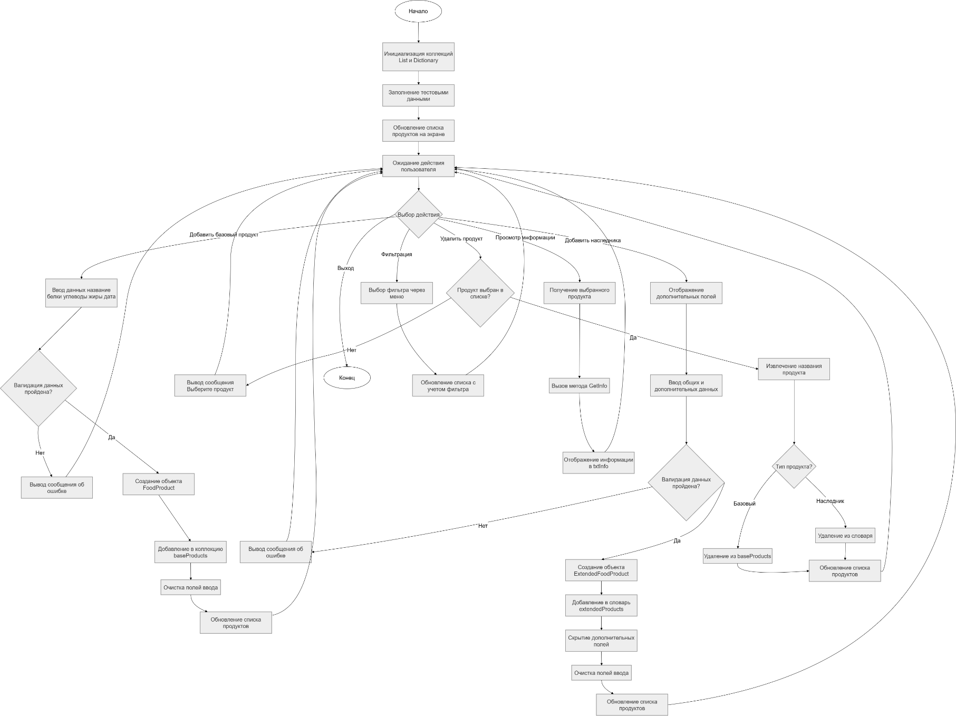

Используемые библиотеки
System – содержит базовые типы и классы, такие как DateTime, Exception, Convert, double.Parse, используемые для работы с датами, обработки ошибок и преобразования данных.
System.Collections.Generic – предоставляет обобщенные коллекции List<T> и Dictionary <TKey, TValue>, используемые для хранения продуктов.
System.Text – содержит класс StringBuilder для эффективной работы со строками, используется в методах GetInfo.
System.Windows – базовая библиотека WPF, необходимая для создания окон и элементов интерфейса.
System.Windows.Controls – содержит элементы управления WPF: Button, TextBox, ListBox, DatePicker, Menu.
Microsoft.VisualStudio.TestTools.UnitTesting – библиотека для модульного тестирования, содержит атрибуты TestClass, TestMethod и класс Assert для проверки результатов.
zd3_Melekhova_Marina – ссылка на основной проект, необходима для тестирования его классов и методов.
System.Linq – предоставляет методы LINQ (Where, Max, Average, FirstOrDefault), используемые в тестах для фильтрации и вычислений.

Тестовые случаи
TestQualityBaseClass – проверка формулы качества базового класса. Входные данные: белки = 10, углеводы = 20. Ожидаемый результат: Q = 120.
TestQualityExtendedClass – проверка формулы качества класса-потомка. Входные данные: белки = 10, углеводы = 20, калорийность = 50. Ожидаемый результат: Qp = 494.
TestQualityZeroValues – проверка работы формулы с нулевыми значениями. Входные данные: белки = 0, углеводы = 0, жиры = 0. Ожидаемый результат: Q = 0.
TestAddByParameters – проверка метода добавления продукта через параметры. Входные данные: название = "Тестовый продукт", белки = 15, углеводы = 25, жиры = 10, дата = текущая. Ожидаемый результат: коллекция содержит 1 элемент с правильным названием.
TestAddByArray – проверка метода добавления продукта через массив. Входные данные: массив object[] с пятью элементами (название, белки, углеводы, жиры, дата). Ожидаемый результат: коллекция содержит 1 элемент.
TestRemoveByName – проверка удаления продукта по имени. Входные данные: коллекция из двух продуктов, удаление продукта с именем "Продукт1". Ожидаемый результат: коллекция содержит 1 элемент, продукт "Продукт1" удален.
TestRemoveByIndex – проверка удаления продукта по индексу. Входные данные: коллекция из двух продуктов, удаление элемента с индексом 0. Ожидаемый результат: коллекция содержит 1 элемент, элемент с индексом 0 удален.
TestGetInfoBaseClass – проверка вывода информации базового класса. Входные данные: продукт "Гречка" с белками 12, углеводами 60, жирами 3, датой 15.05.2024. Ожидаемый результат: строка содержит название "Гречка", белки 12, углеводы 60, слово "Качество".
TestGetInfoExtendedClass – проверка вывода информации класса-потомка. Входные данные: продукт "Творог" с калорийностью 150, производителем "Фермер", весом 250. Ожидаемый результат: строка содержит название "Творог", калорийность 150, производителя "Фермер", "Qp".
TestInheritance – проверка наследования свойств. Входные данные: создание объекта ExtendedFoodProduct со всеми параметрами. Ожидаемый результат: все поля (название, белки, углеводы, жиры, калорийность, производитель, вес) инициализированы корректно.
TestLinqFilter – проверка LINQ фильтрации. Входные данные: три продукта с качеством 80, 160, 40. Ожидаемый результат: отфильтрованы продукты с качеством > 100, найден 1 продукт.
TestLinqMax – проверка поиска максимального качества через LINQ. Входные данные: три продукта с качеством 80, 240, 160. Ожидаемый результат: максимальное качество = 240.
TestLinqAverage – проверка вычисления среднего качества через LINQ. Входные данные: три продукта с качеством 80, 160, 240. Ожидаемый результат: среднее качество = 160.
TestDictionaryOperations – проверка работы со словарем Dictionary. Входные данные: добавление продукта в словарь, затем удаление. Ожидаемый результат: после добавления словарь содержит 1 элемент, после удаления словарь пуст.
TestDateValidation – проверка валидации даты производства. Входные данные: дата = сегодня + 10 дней (будущая дата). Ожидаемый результат: выброшено исключение с сообщением "Дата не может быть позже сегодняшней".

Используемые инструменты
Язык программирования: C#
Среда разработки: Microsoft Visual Studio 2026
Фреймворк: .NET 10.0
Платформа для построения пользовательского интерфейса: Windows Presentation Foundation (WPF)
Тестовый фреймворк: MSTest (Microsoft Visual Studio Test Tools)

Описание пользовательского интерфейса
Главное меню: Меню «Файл» содержит пункт «Выход» для закрытия приложения. Меню «Просмотр» позволяет фильтровать список: «Все продукты», «Только базовые», «Только наследники».

Левая верхняя панель: Содержит поля ввода общих данных: название продукта (txtName), белки (txtProtein), углеводы (txtCarbs), жиры (txtFats), дата производства (dpDate). Для добавления базового продукта используются кнопки «Добавить (через параметры)» и «Добавить (через массив)», для удаления — «Удалить (по имени)» и «Удалить (по индексу)». Для продуктов-наследников появляются дополнительные поля (калорийность, производитель, вес) и кнопки «Добавить продукт-наследник» и «Удалить продукт-наследник». Внизу отображается статус выполнения операций (lblStatus).

Левая нижняя панель: Поле txtInfo выводит подробную информацию о продукте, выбранном в списке справа (название, состав, дату, качество, а для наследников — калорийность, производителя, вес).

Правая панель: Список lstProducts отображает все продукты с указанием типа ([Базовый] или [Наследник]), названия и значения качества. При клике на продукт информация появляется в левой нижней панели.

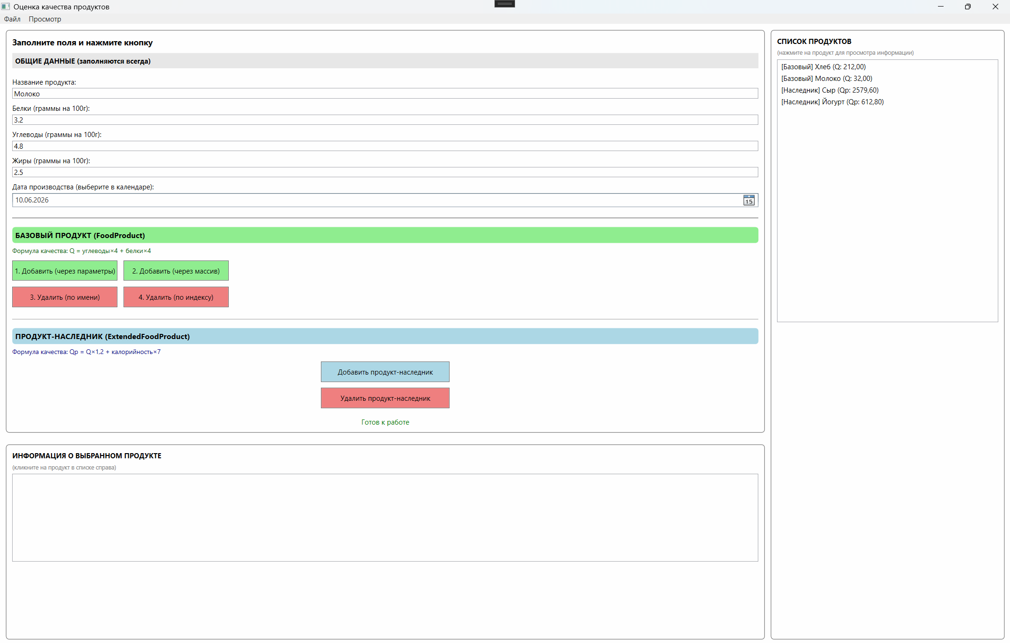
1.9 Приложение (pr screen экранов)
Рисунок 2 – Скриншот экрана приложения

